ČESKÝ JAZYK A LITERATURA

- Opakování koncovek přídavných jmen podle vzorů MLADÝ, JARNÍ
Vyplňte pracovní list, pod některá slovní spojení napiš množné číslo – např. 1 zlobivý (mladý) žák
2 zlobiví (mladí) žáci
Pokud můžete, PL vytiskněte a doplňte nebo slovní spojení vypište.

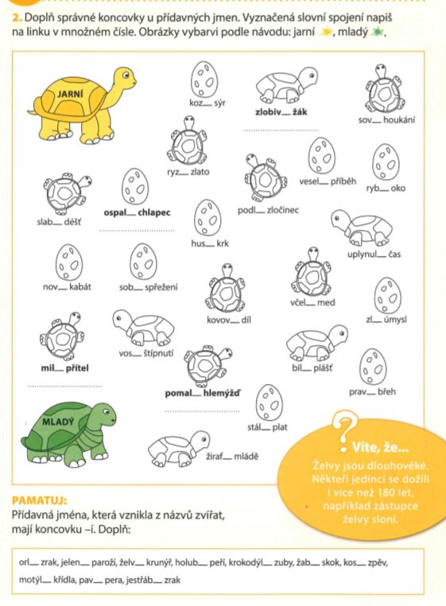

- Opakování – tvary zájmene JÁ mě (–Vaška) nebo mně (-Vaškovi)
Doplňte do slovních spojení správný tvar.

Jdi tam beze m---, opři se o m---, je proti m---, mluvili o m---, m--- nezkoušel, m--- se to nelíbí, teď jsou
u m---, chce to po m---, vrazil do m---, stál vedle m---, přišli ke m---, m--- bolí hlava, umí to díky m---

- Nová látka – ČÍSLOVKY ( prosím, abyste se rozdělení učili zpaměti)
Rozlišujeme číslovky určité (vyjadřují přesný počet, pořadí, násobek – např. jeden, druhý, stokrát…)
a neurčité (nevyjadřují přesný počet, pořadí, násobek – např. několik, několikeré,..)
Číslovky určité můžeme zapsat číslicí, číslovky neurčité nemůžeme zapsat číslicí.

Číslovky rozdělujeme do 4 skupin:
skupina | otázka | určité | neurčité
ZÁKLADNÍ | kolik? | jeden, sto, tisíc,… | několik,mnoho, málo,…
ŘADOVÉ | kolikátý? | první, desátý, stý, … | několikátý,…
DRUHOVÉ | kolikerý? kolikery? | jedny, dvojí, dvoje… | několikerý
NÁSOBNÉ | kolikrát? kolikanásobný? | jedenkrát, desetkrát, stonásobný,… | několikrát, několikanásobný

Za číslovkou řadovou psanou číslicí se píše tečka ( např. 1. pád, 2. osoba…)

- Písemný úkol – Čj str. 135/6 – přečíst celý článek, napsat celými větami odpovědi na otázky v úkole b

ČTENÍ

Prosím, abyste článek z čítanky četli až po přečtení a učení vlastivědy.
V ukázce z knihy Hanin kufřík budete číst o tom, jak těžce se žilo Židům po nástupu A. Hitlera a nacistů k moci.

- Čítanka str. 128/129 – číst
- Písemně odpovědi na otázky str. 129/1,2,3

MATEMATIKA

- Opakování – vyplňte do PL nebo vypočítejte na papír
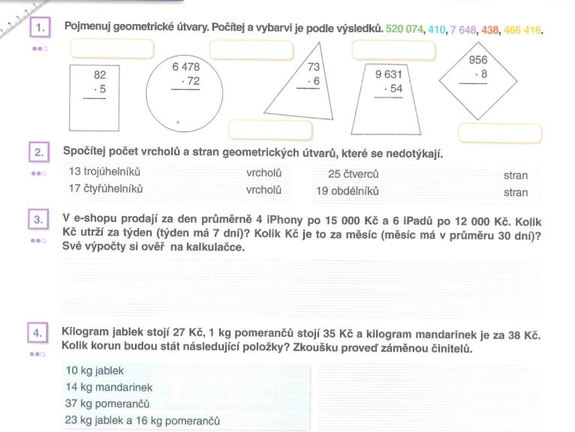
- Opakování - rozklad desetinných čísel – M str. 43/8

- Opakování – zlomky – M str. 43/13 3 - čitatel
/
4 - jmenovatel

Např. 3/4 z 840 = 840 : 4 = 210 (tj. jedna čtvrtina), 210 .3 = 630 (tj. tři čtvrtiny)

- M str. 44/3 – porovnávání desetinných čísel

PŘÍRODOVĚDA

- Opakování – kožní soustava (do sešitu písemné odpovědi na otázky)
a/ Jaká je funkce kožní soustavy?
b/ Jaká poranění kůži hrozí?
c/ Napiš jaká poranění kůže jsi měl a jak by se jim dalo v budoucnu předcházet.

- Nová látka – Smyslová soustava
a/ přečíst učebnice str. 64 + prohlédnout obrázky
b/ zápis do sešitu ( tabulku si buď nalep nebo přepiš do sešitu a dokresli obrázky)

- Zápis do sešitu: SMYSLOVÁ SOUSTAVA
Datum: 6.5.
Podněty z okolního prostředí vnímáme smyslovými orgány, které jsou sídlem 5 smyslů:
smyslový orgán | smysl | co vnímáme | obrázek
oči | zrak | světlo, tvar, barvy, pohyb
uši | sluch | zvuk nebo pohyb
nos | čich | pach a vůni
kůže | hmat | tlak, teplo, chlad
jazyk | chuť | 4 chuti: sladkou, kyselou, slanou, hořkou

- Dobrovolný úkol – nakreslit další obrázek ze str. 64

VLASTIVĚDA

V pátek 8. května bude státní svátek – Den vítězství.
Letos si budeme připomínat 75. výročí od konce 2. světové války.
2. světová válka trvala 6 let ( 1939 – 8. května 1945) a skončila porážkou nacistického Německa a jeho spojenců a vítězstvím armád Sovětského svazu, Velké Británie, Francie, USA a jejich spojenců.
O 2. světové válce se budete učit ve vlastivědě i číst v čítance.
Tento týden se ale ještě budeme učit o událostech, které 2. světové válce předcházely.

- Protektorát Čechy a Morava (2. část)
a/ číst učebnice str. 70 – 71
b/ zápis do sešitu
c/ písemně odpovědi na otázky

- Zápis do sešitu – Protektorát Čechy a Morava
Datum: 4.5.
Život v protektorátu byl velmi těžký. Byl zde sice český prezident ( E. Hácha) i vláda, ale vše kontrolovala německá armáda a německá tajná policie = Gestapo.
Nejvíce byli pronásledování Židé a Romové.
Židé museli nosit žlutou hvězdu, byl jim zabaven majetek, nesměli chodit do kin, divadel, cestovat…
Průmysl vyráběl hlavně zbraně pro německou armádu.
Byl nedostatek jídla – zaveden přídělový systém.
Ve škole se povinně učila němčina.

- Otázky – odpovědi napiš do sešitu
a/ Jak se jmenoval 2. prezident ČSR?
b/ Kdo se dostal k moci v Německu, o co usiloval?
c/ Kdy byla podepsána mnichovská dohoda, co to znamenalo pro ČSR?
d/ Podle mapky na str. 70 napiš na jaké části se rozpadla ČSR po r. 1939.

Dobrovolný úkol:

Příští neděle (10.5.) bude 2. květnová neděle, kdy se slaví Svátek matek.

Udělejte mamince přání, nakreslete obrázek, můžete přidat i básničku, kterou sami vymyslíte.
Hlavně nezapomeňte mamince popřát, poděkovat jí za všechno, co pro vás dělá.

Červeně označené úkoly mi, prosím, posílejte ke kontrole.
Chci vás poprosit, abyste úkoly posílali nejlépe do pátku.
Všechny vás zdravím a přeji vám, abyste byli zdraví.
H. Janovská

